Notepad++使用说明

notepad++简介
Notepad++是旨在替代Windows默认的notepad而生，比notepad的功
能强大很多很多。

Notepad++的版本：ANSI和Unicode
Notepad++有两个版本，一个是ANSI版本，一个是UNICODE版本。对
于大多数人把Notepad++作为notepad的增强版，而需要的普通应用的话，
ANSI版本和UNICODE版本，其实没啥差别。
查看自己当前Notepad++是什么版本的话，点击工具栏上的 ？-> About
Notepad++，弹出对话框会显示“Notepad++ v5.8.6 （ANSI）”字样，
其中(ANSI)即代表当前是ANSI版本。

Notepad++支持丰富的插件
notepad++支持插件，添加对应不同的插件，以支持不同的功能。里面
了一些常见的插件之外，还有一些好玩的插件，比如将文字读出来的speech
插件。添加插件：
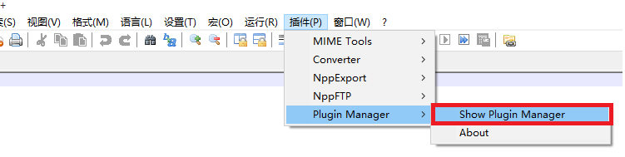

Notepad++特点概述
Notepad++属于轻量级的文本编辑类软件，比其他一些专业的文本编辑类
工具，比如UltraEdit等要启动更快，占用资源更少，但是从功能使用等方面
来说，不亚于那些专业工具，而windows默认的notepad虽然更“轻量”，
但是功能就太少。所以一般用notepad++，或者另一个工具notepad2来代
替notapad，同样也代替太复杂和庞大的UltraEdit。

notepad，notepad2，notepad++，ultraEdit比较
notepad2比notepad++相对启动更快，占用资源更少，但是相对来说，
功能比较少，所以，很多常用的方便的功能，还是没法使用。而ultraEdit虽然
功能多，但是太消耗资源，用起来太麻烦了，关键还是收费的，notepad++是
免费的。总的概括如下：
- notepad：windows自带的，占用资源最少，启动最快，但是功能太弱，以至于满足需求。是免费的。
- notepad2：占用资源稍多，启动也很快，但是功能上，没有notepad++多，更没有ultraEdit多。是免费的。
- notepad++：占用资源有点多，启动要停顿一下，但是功能很强大，尤其是支持插件模式，使得扩展性非常好，支持很多的其他高级功能，而且使用起来也很方便。是免费的。
- ultraEdit：功能强大，但是安装文件很大，占用资源多，启动慢，而且是收费的。

Notepad++常用使用技巧

标签上的常用操作
当我们打开一个文件后，在Notepad++中就会创建一个标签，在这个标签上我们右击后会显示很多常用功能。主要的常用功能有：
关闭文件相关，如：关闭当前文件、非当前文件（其他文件）、左边所有文 件、右边所有文件。
打开此文件所在的文件夹，在这里Notepad++还提供了在命令行中打开此 文件夹，这种功能很适合于初学JAVA/PYTHON这种编程，需要在命令行 中进行编译、运行的情况。
复制文件路径，提供了复制文件路径、文件名、当前路径。
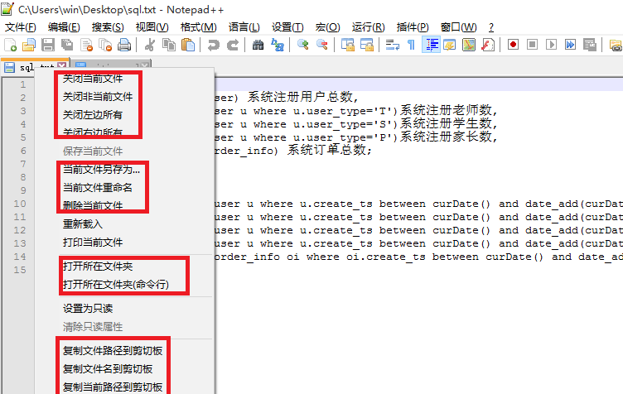

缩进操作
写代码时经常会遇到需要手工调整缩进的情况，在Notepad++中，我们可 以全选一整段，然后按Tab进行批量缩进，当然，也提供了减少缩进，按 Shift+Tab可以减少缩进。对应菜单操作在“编辑”-“缩进”菜单中。

行操作
排列行，提供了按升序、降序对行进行排列，这种操作主要用在我们整理测 试数据时使用。
移除空行，提供了移除空行（这种操作仅移除此行中不包含空白字符的行， 即真正的空行），还提供了一种移除所有的空行，就算是此行由TAB或空 格组成也移除。这种操作适合于整理网上复制的代码。
编辑——>行操作——>移除空行

注释操作
在空白行中只能使用Ctrl+Shift+Q来添加块注释，行注释只能是对光标所 在行有文字，或者是对选择的文字。添加行注释Ctrl+K，取消行注释 Ctrl+Shift+K，添加与取消注释交替使用的情况提供了Ctrl+Q。添加块注 释Ctrl+Shift+Q。对应的菜单在“编辑”-“注释/取消注释”。
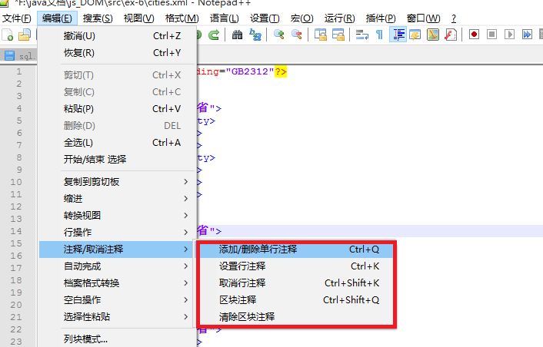

文档格式转换
像是在Windows下编辑Linux下的配置文件，然后再放到Linux下会由于 换行符不一致而有可能无法读取。为此提供了格式转换操作，可以将文件转 换成Unix/Windows/Mac不同的格式。对应的菜单在“编辑”-“档案格 式转换”。
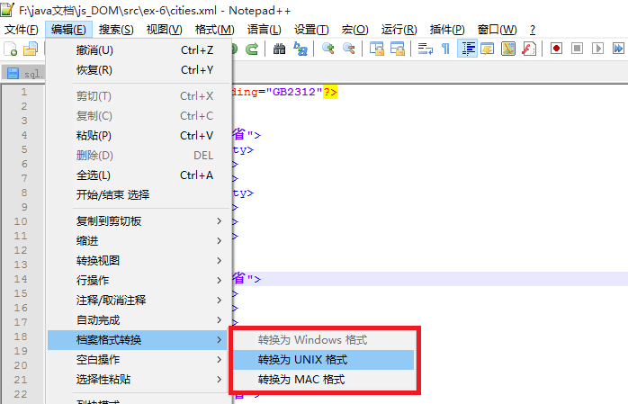

空白操作
当我们从浏览器中复制下来一些代码后，会发现代码结尾会有很多的空白字 符，或者是我们想去掉我们自己写的代码中的行首与行尾空白字符，可以使 用下面的菜单。还提供了将空格转换成TAB这种操作。对应的菜单在“编 辑”-“空白操作”。
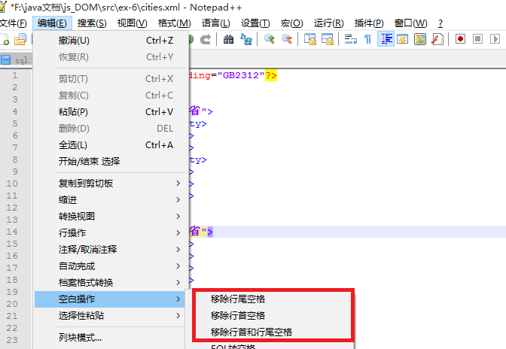

开启历史剪切板
在我们写代码与编辑文字时，有时会想再复制很多步之前的内容，可以借助 于notepad++自带的历史剪切板功能，在“编辑”菜单中选择”历史剪切 板“，在notepad++右侧会多出一个空格，用来显示剪贴板历史。
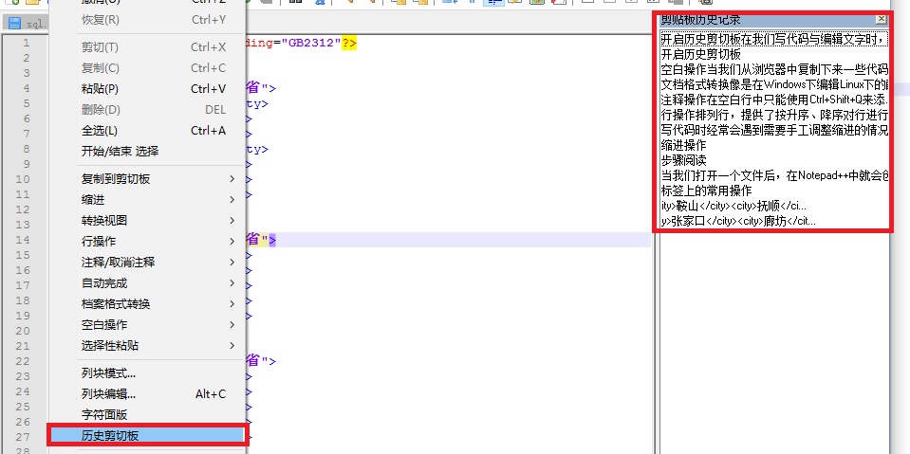

查看ASCII码
对于初学编程或经常与字符打交道的程序员来说，ASCII是比较常用，而那 么多编码我们也不可能都记住，每次搜索又比较麻烦，在Notepad++中给 我们提供了ASCII表，通过“编辑”“字符面板”可以在窗口右侧打开。
共分三列，第一列是对应的十进制值。
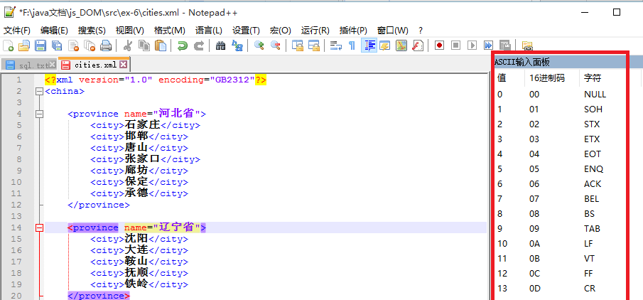

显示符号
在开发中，有时候我们想知道我们在代码中使用的是空格还是TAB，在 “视图”“显示符号”菜单中给我们提供了几种选项。可以用来显示空格与 TAB(制表符)。默认显示缩进参考线，非常利于我们对齐代码。
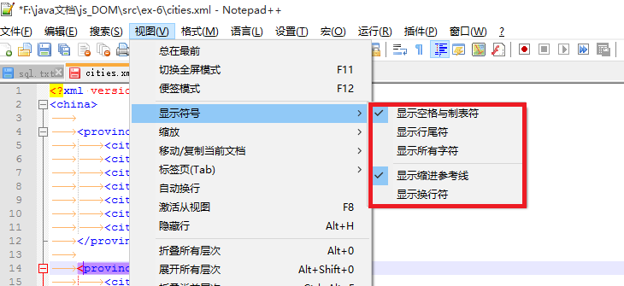

多视图显示
当我们想使用别人的代码时，又不想直接复制，想边看边想的学习方式。在 Notepad++中提供了一种简便的方式，在窗口中显示两个视图窗口，提供 了移动与复制两种模式。前提是至少打开两个文件，即有两个标签的情况 下。
方法一：右击标签，选择“移动到另一视图”。
方法二：单击“视图”“移动/复制当前文档”“移动到另一视图”。
想恢复成一个视图，再次选择“移动到另一视图”即可。
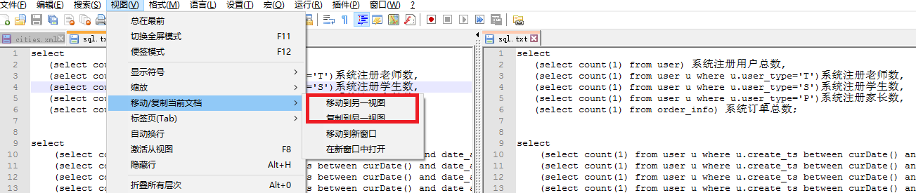

启用自动换行
这个功能就不必再说了，在“视图”菜单中选择“自动换行”。 当书写的 内容过长的时候，默认使用滚动条。启用自动换行则会换行显示过长的内 容。

显示当前文档的摘要信息
有时候我们需要统计一下当前文档的摘要信息，如创建时间、最后修改时 间、字符数，单词数等。可以通过“视图”“摘要...”菜单打开摘要信息。
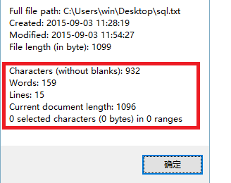

文档结构图
在Notepad++中也提供了跟Sublime Text中相同的文档结构图，当我们 查看行数很多的代码时非常有用。

函数列表
这个功能放在几年前，当写JavaScript还都仅是一个个的列函数时还有 用，现在不太实用。不过也可以做一个参照。
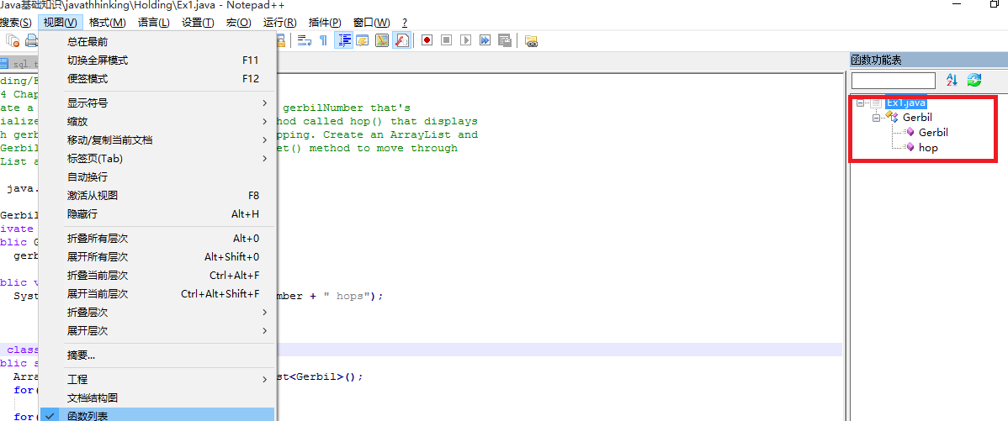

当前文档格式查看以及转换文档的编码格式
我们在写代码或者处理数据时需要知道当前文件的编码格式，当我们使用 Notepad++打开时，在右下角就显示出当前文档的编码方式，需要我们注 意的是，如果是UTF-8无BOM头时，显示如下图，如果是带有BOM头 时就直接显示UTF-8。对于是否有BOM头对于写PHP代码时需要我们注 意。通过“格式”菜单也可以看到当前编码，在对应的编码前会有一个实心 的圆。
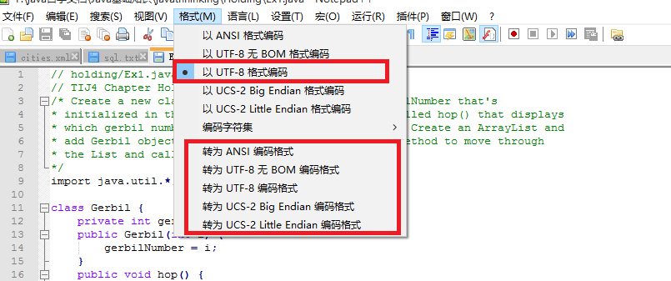

首选项设置
打开“设置”“首选项”，切换到“编辑”。在这个选项中，我们可以设置 代码折叠的标志，默认是方框，当我们厌倦了其中一种，可以不断的变换。 多列编辑模式，在Notepad++中提供了与EmEditor中一样的多列选择， 当我们启用后，可以按住ctrl，然后单击鼠标进行多列选择。断行缩进方 式，默认是对齐当前行，可以自行切换一下方式来看下效果，在下图中使用 的是默认的对齐方式，当有折行时会以当前行的缩进为缩进量，对于代码还 是很好用的。
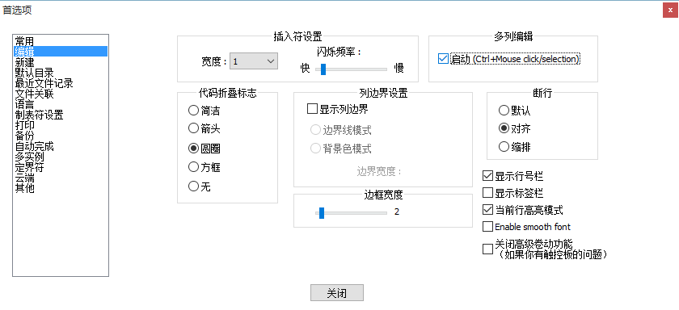

Notepad++的列编辑模式的基本操作
在Notepad++中，按住Alt键之后，就处于列（编辑）模式了。
比如，按住Alt键，此处从上到下，选择多列

列编辑：多行输入同样内容
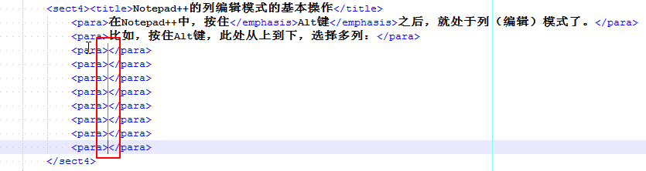
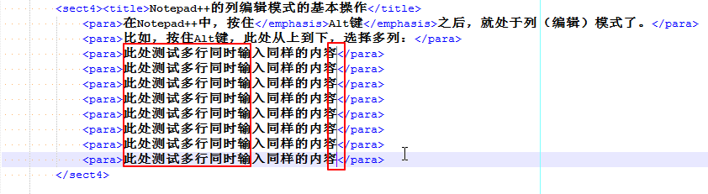

列编辑：删除多行内容
然后松掉Alt键，点击右键选择删除，或者直接按键盘上面的Delete键， 都可以实现删除所选的多行中对应部分的内容。
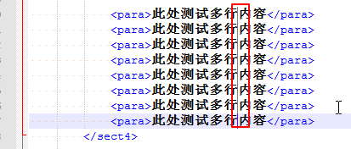

列编辑：多行中插入相同或不同的内容
进入列编辑模式后，除了可以手动输入内容外，也可以通过插入，实现输入 多行内容：按住Alt键进入列编辑模式后：
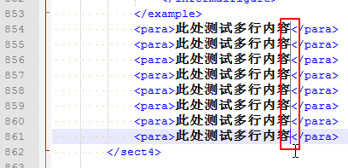
然后松掉Alt键，点击 编辑(E) ⇒ 列编辑 Alt+C：
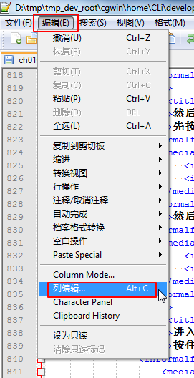

然后在“插入文本”处，填写你所要插入的内容：
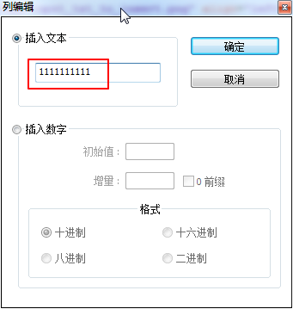

此处填入想要插入的内容，即可同时插入多行内容：
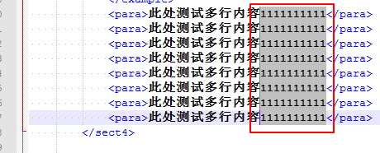
同样，可以看到，上面还有个“插入数字”的功能，可以插入自己所想要的 某种序列的数字：
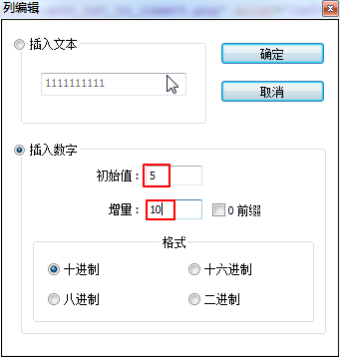
然后就可以看到插入了想要的数字了：
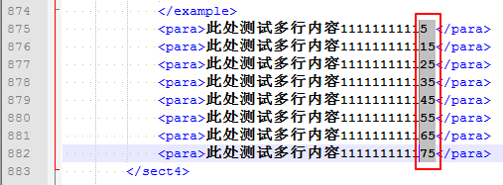

同时复制和粘贴多列
将复制的列贴到notepad++，然后复制
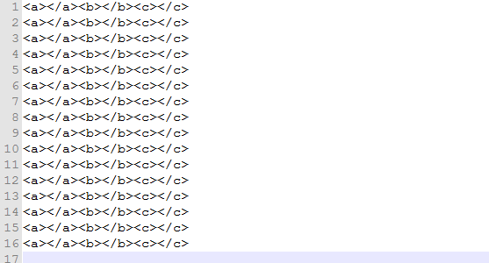
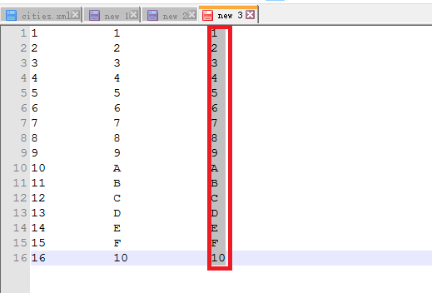
然后将复制的列贴到要贴的位置（从后面开始，从左边开始会影响右边对齐
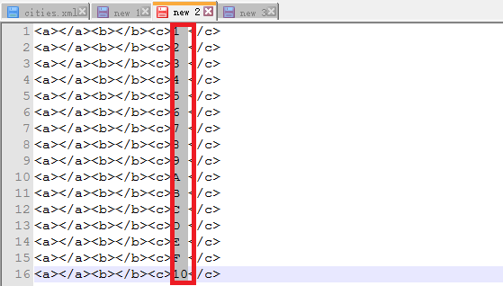

Notepad++插件的使用

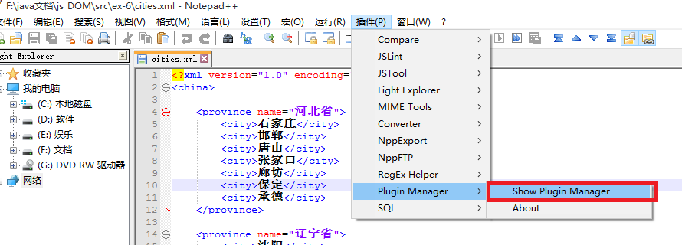

Light Explorer，一个文件浏览窗口
Compare，主要用来对比相邻的两个文件
JsTool，js代码压缩,js代码格式化,JSON查看器
RegEx Helper，在文档的中匹配正则表达式，可以用来测试正则表达式
XBracket Lite 括号和引号等的自动补全
NppExport 导出色彩代码相比于直接复制强
HEX-Editor 十六进制编辑器

用 Notepad++ 连接 FTP 进行文件编辑
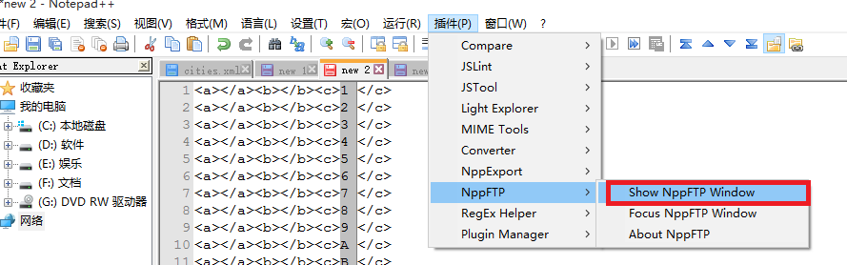

点那个小齿轮，设置 FTP 链接配置，如图中红色区域，填写FTP信息。
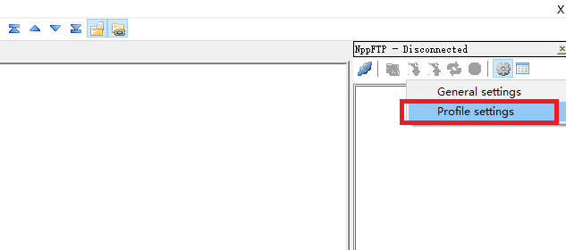

Add new --->
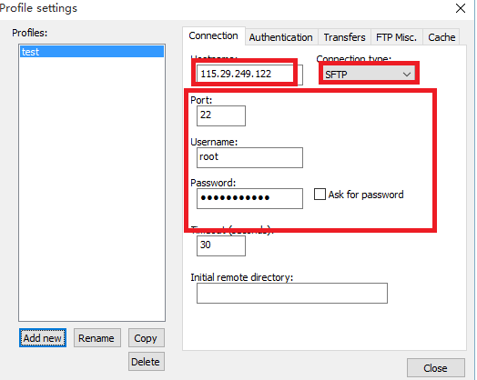

连接：
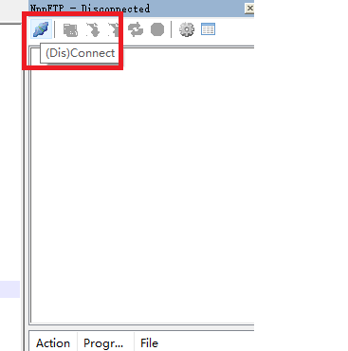

Notepad++中如何自动格式化SQL

下载“PoorMansTSqlFormatter”插件并安装。

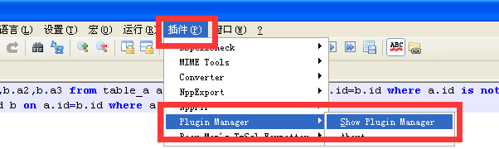
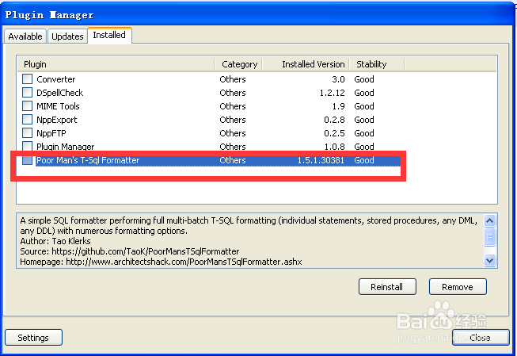

安装好插件并简单配置
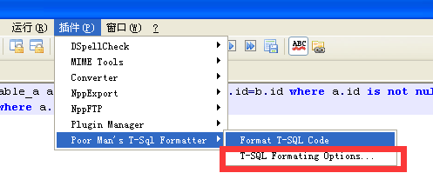
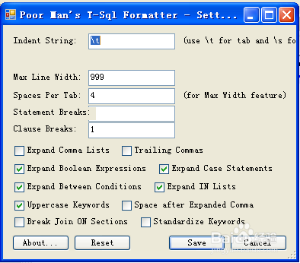

格式化
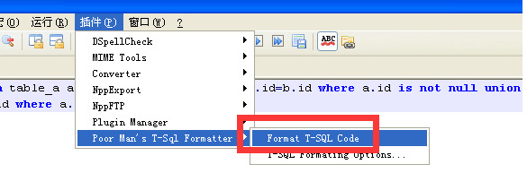

格式化操作快捷键
